

Incontro
città gemellate

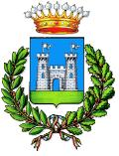
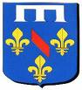
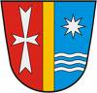

19/20 maggio 2007

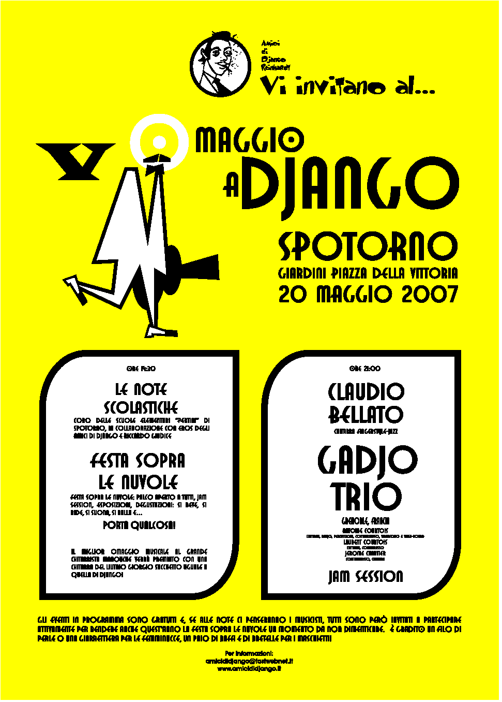
Venerdì 18 Maggio 2007
Ore 18,00 circa - Arrivo del tour ciclistico Bad Dürrheim-Spotorno composto da ciclisti tedeschi e spotornesi
Ore 20,30 – Presso il “Lord Nelson” – Buffet aperto al pubblico con musica del gruppo di Bad Dürrheim “MALVIDA DRY”

Sabato 19 Maggio 2007
Ore 11,00 – Piazza della Vittoria - Apertura della manifestazione con la Banda Tedesca
“BLASORCHESTER BAD DÜRRHEIM”
Ore 14,00-20,30 Musica e Animazione con
“DAVIDE PIANA”
con intermezzo del gruppo di Bad Dürrheim “MALVIDA DRY”
Ore 15,30 – Presso il Centro Sociale Anziani: Rinfresco e Musica con la Banda Tedesca
“BLASORCHESTER BAD DÜRRHEIM”
Ore 21,00 – Piazza della Vittoria - Concerto a cura del gruppo di Bad Dürrheim “MALVIDA DRY”

Domenica 20 Maggio 2007
Ore 11,00 –Ritrovo in Piazza della Vittoria con la Banda Tedesca “BLASORCHESTER BAD DÜRRHEIM”
Dalle Ore 14,30 – Giardini Piazza della Vittoria – Festa “SOPRA LE NUVOLE” a cura del Gruppo Musicale
“DJANGO REINHARDT”
con intermezzo del gruppo di Bad Dürrheim “MALVIDA DRY”

